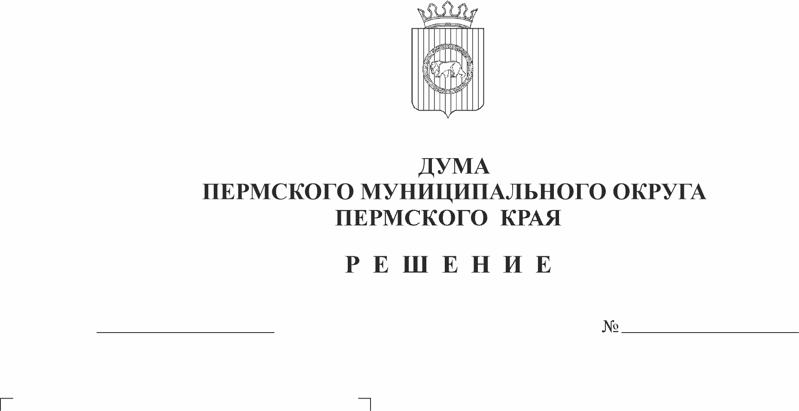
Об утверждении промежуточного
ликвидационного баланса
27.04.2023
117-п
управления образования
администрации муниципального
образования «Пермский
муниципальный район»
В соответствии с частью 2 статьи 63 Гражданского кодекса Российской Федерации, частью 3 статьи 19 Федерального закона от 12 января 1996 г. № 7-ФЗ «О некоммерческих организациях», решения Думы Пермского муниципального округа Пермского края от 28 декабря 2022 г. № 94 «О ликвидации функциональных органов администрации Пермского муниципального района как юридических лиц»
Дума Пермского муниципального округа Пермского края РЕШАЕТ:
- Утвердить прилагаемый промежуточный ликвидационный баланс управления образования администрации муниципального образования «Пермский муниципальный район».
2. Опубликовать (обнародовать) настоящее решение в бюллетене муниципального образования «Пермский муниципальный округ».
3. Настоящее решение вступает в силу со дня его подписания.

Председатель Думы
Пермского муниципального округа Д.В. Гордиенко

